ASSUNTO :. INDICO A SECRETARIA COMPETENTE A REALIZAÇÃO DE OPERAÇÃO TAPA BURACOS NA RUA CONDE ALVARES PENTEADO AO LADO DA ESCOLA ESTADUAL VALÉRIO STRANG.

DESPACHO

SALA DAS SESSÕES ____/____/_____

PRESIDENTE DA MESA

INDICAÇÃO Nº , DE 2016

SENHOR PRESIDENTE,
SENHORES VEREADORES,

INDICO ao Exmo. Senhor Prefeito Municipal Luiz Gustavo Antunes Stupp juntamente a secretaria competente a realização de operação tapa buracos na Rua Conde Alvares Penteado ao lado da Escola Estadual Valério Strang.

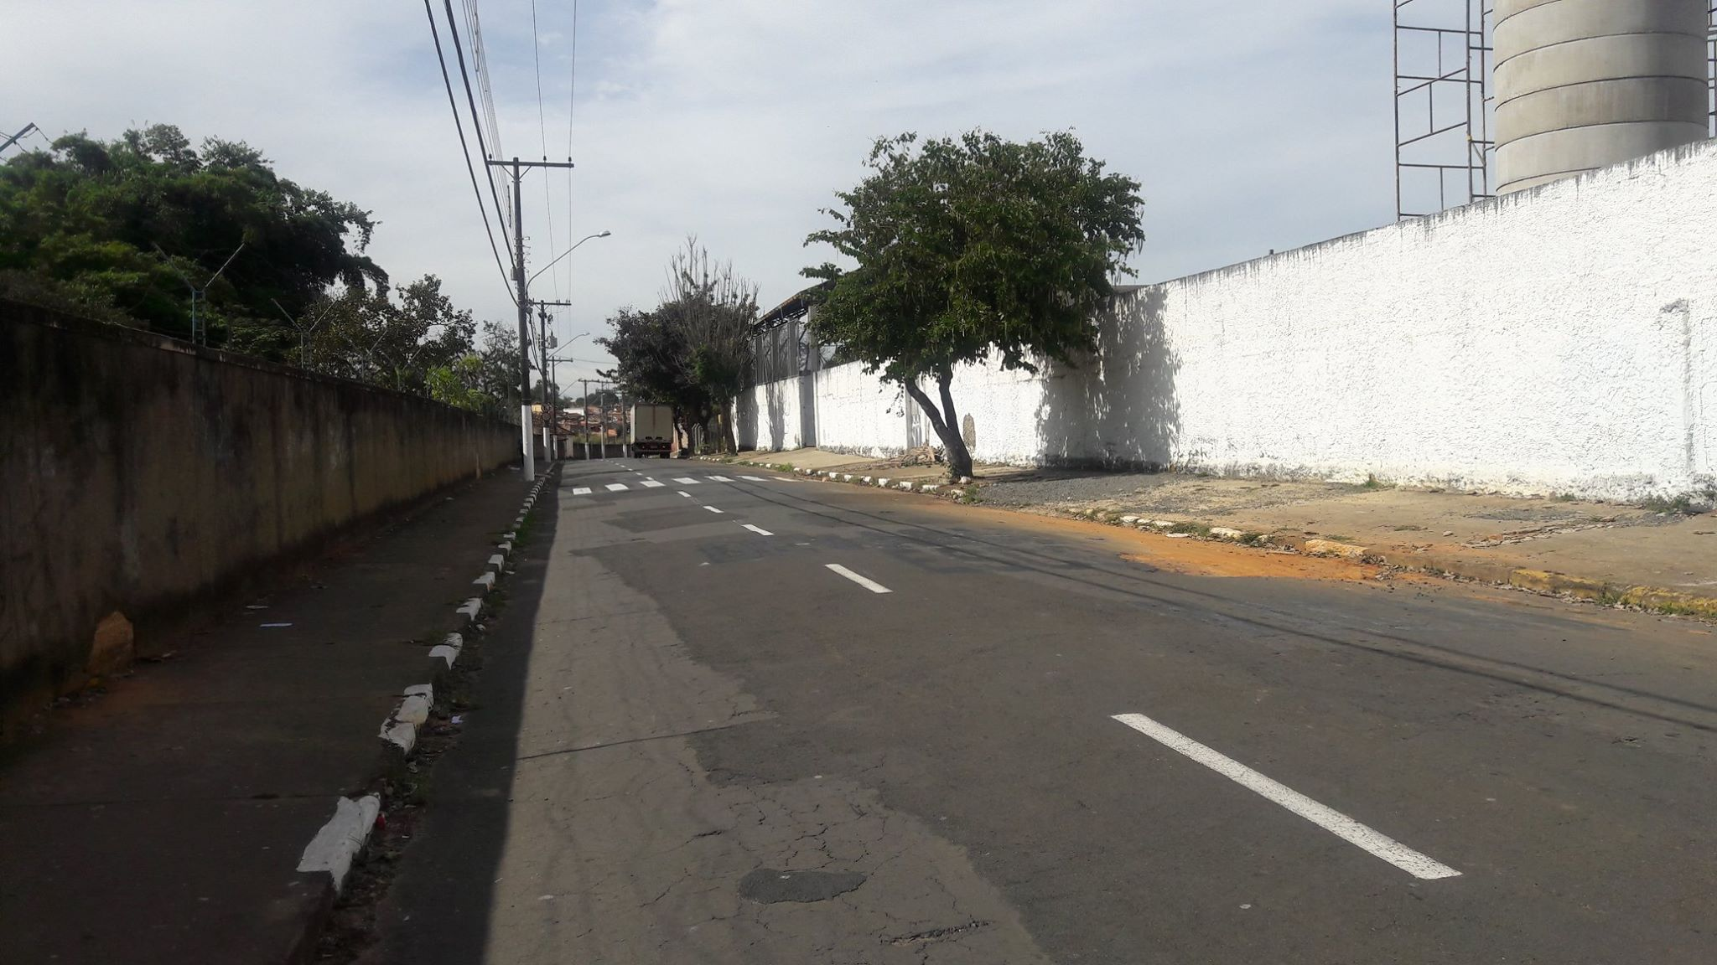

SALA DAS SESSÕES “VEREADOR SANTO RÓTOLLI”, aos 01 de julho de 2016

VEREADOR LUIS ROBERTO TAVARES

